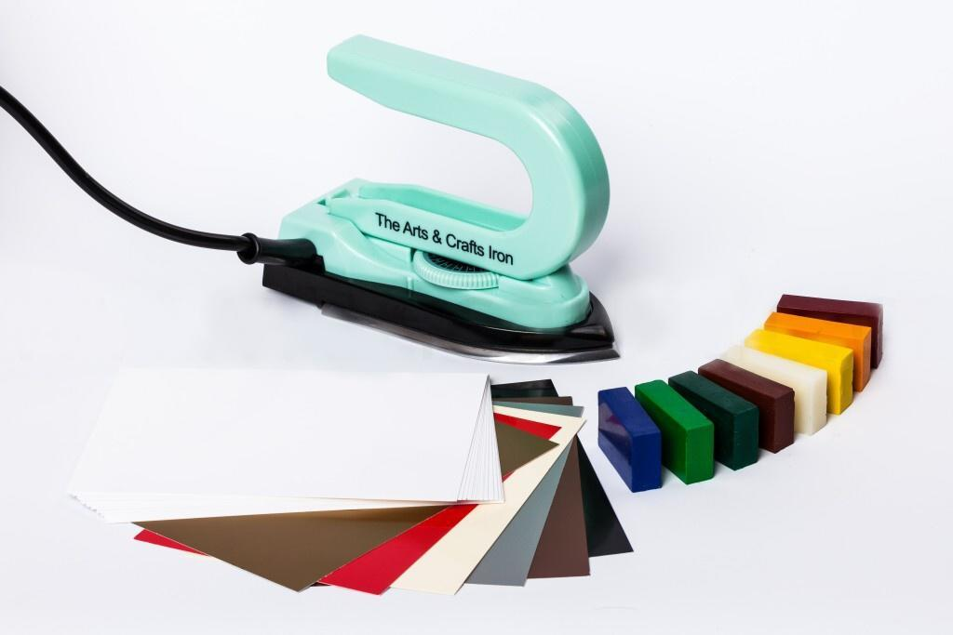

Kreativ Venušina sopka Mezina u Bruntálu

pořádá Soňu Janoštíkovou
www.sona-tvoreni.eu

v pátek 23. srpna od 15,00 hodin

Přání technikou enkaustik
Enkaustika je malba horkým voskem enkaustickou žehličkou a nástavci na speciální papír. V pátek odpoledne se naučí účastníci této dílničky vyrobit přání – leporelo o velikosti A5. Použijeme barevné papíry, lepidlo, ozdobné nůžky na okraje a naši vlastní bujnou fantazii.
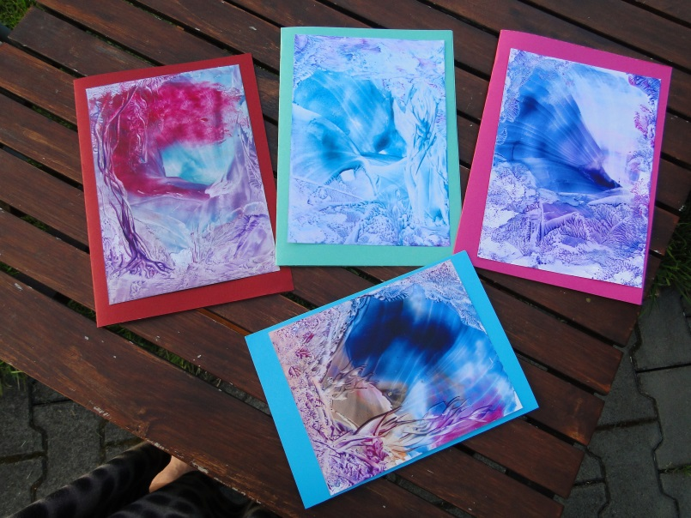

Cena: 30,-- Kč za přání o velikosti A 5

Prosíme, na akci se předem přihlaste na kontaktech dole. Děkujeme,

Dana a Soňa

Informace a přihlášky:
Dana Meca Franková, tel.: 603 488 553,
mejl: dana.lunakova@seznam.cz,
FB: Dana Luňáková,
web: www.dana-meca-frankova.estranky.cz

